Муниципальный этап
Номинация «Техника и техническое творчество» 10-11 классы
(Тестовые задания 1-25 оцениваются в 1 балл, задание 26 — в 10 баллов)

- 1- передняя бабка (может быть написано также «коробка скоростей»), 2- задняя бабка, 3- станина,
4- суппорт, 5- фартук суппорта, 6- поддон,
7- задняя тумба, 8- передняя тумба, 9- пусковая коробка
10- коробка подач.
- BK12 — вольфрамокобальтовый сплав с содержанием кобальта 12%, карбида вольфрама

T14K8 — титановольфрамовый сплав с содержанием карбида титана 14%, кобальта 8%, карбида вольфрама 78%.
3. 1-Б, 2-А, 3-Г, 4-В.
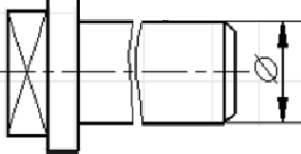
4. С зазором, так как диаметр отверстия больше диаметра вала. 5.
Утверждение по обозначениям на чертежах | Да | Нет
1. при необходимости выделения на чертеже плоских поверхностей предмета на них проводят диагонали сплошными тонкими линиями, например, так как показано на рисунке
2. этот знак применяют для обозначения шероховатости поверхности без указания способа обработки
3. этот знак используется для обозначения шероховатости поверхности, образуемой без уqаления слоя материала (литьем,
этот знак для обозначения шероховатости поверхности, при образовании которой обязательно уqаление слоя материала

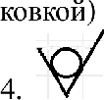
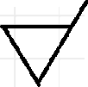
6. п = 1000a V/n*D = 1000•30/3,14a 19 = 503 500. Выбирается ближайшая к расчетной частота вращения шпинделя.
!!! ПРАВИЛЬНЫМ СЛЕДУЕТ СЧИТАТЬ ТАКЖЕ OTBET, В KOTOPOM УКАЗАНА ЧАСТОТА 502,849 — 503 !!!
7. 17+0,5+0,25=17,75 мм.

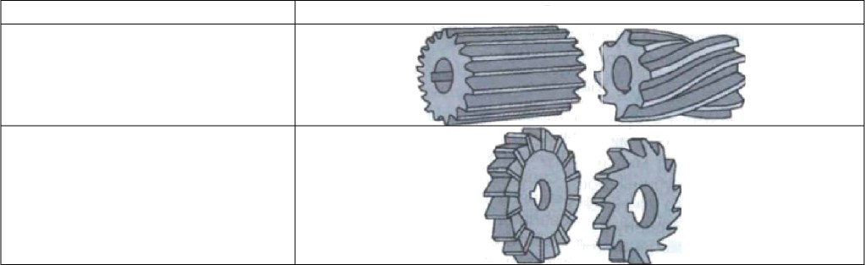
Вид фрезы Рисунок

цилиндрическая

дисковая

отрезная

9.
В | О | Р | О | Н | Е | Н | И | Е
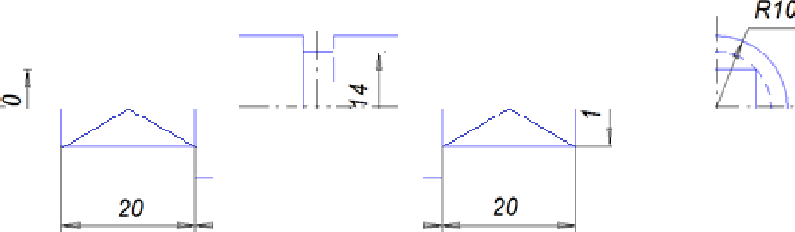
10. На чертеже может быть проставлена общая длина 80 мм, но в таком случае одного из размеров 20, 18, 4, 18, 20 не должно быть.
!!! ПРАВИЛЬНЫМ МОЖНО СЧИТАТЬ ТАКЖЕ ЧЕРТЕЖ, В KOTOPOM поверхность
вы т og робеих сторон сечением 10x10, которая имеет плоскую форму, не отмечена на

11. .1-B, 2-Г, 3-Б, 4-А.
12. !!! ОЦЕНИВАТЬ OTBET УЧЕНИКА СЛЕДУЕТ ПО ОБЩЕМУ СМЫСЛУ !!!

е: за алк 'а ыс мкfi

е heт?.
тжиг низкоуглеродистым сталям,

13. nz= nz zi/zz.= 300 8/24 = 100 об/мин
14. 1-Б, 2-В, 3-A.
' Ч Е К А Н

- в) для резьбы диаметром 8 мм.
- Ламели (или соединение на ламель)

Э К С Т Р У 3 И Я
19.

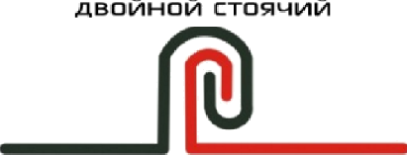
20. .!!! ОЦЕНИВАТЬ OTBET УЧЕНИКА СЛЕДУЕТ ПО ОБЩЕМУ СМЫСЛУ !!! Примерная схема со светодиодами:
VD1 VD2 VD3 VD4
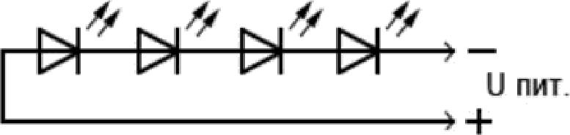
Менее предпочтителен, но возможен и, например, такой вариант изображения в качестве ответа:
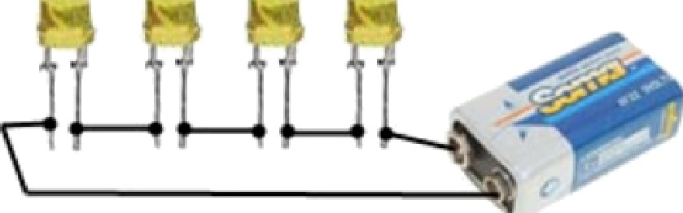

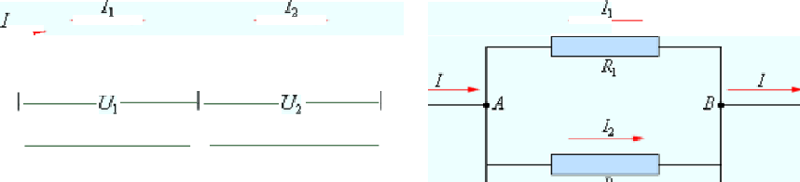
21.
 | Последовательное соединение | Параллельное соединение
Рисунок |  | А
Сила тока | 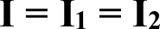 | 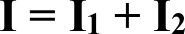
Напряжение | р - ». + »
Сопротивление | R - R, + Ru | 1/R - 1/Rj + 1/Rz
22. 6) не изменится.
23. г), 6).
24. !!! ОЦЕНИВАТЬ OTBET УЧЕНИКА СЛЕДУЕТ ПО ОБЩЕМУ СМЫСЛУ !!! Биопластмассы после использования быстро разлагаются и не загрязняют окружающую среду.
25. д) 26 А.
26. Критерии оценивания творческот задания с развёрнутым ответом
Содержание вернот ответа | Кол-во  баллов
1. Эскиз изделия выполнен правильно:  - выполнение эскиза в масштабе;  - указание на эскизе штрих-пунктирной (осевой) линии;  - указание на эскизе габаритных размеров. | 2 6.
2. Материал изготовления выбран и обоснован | 1 6.
3. Выбрано оборудование, на котором будет изготовлено данное изделие | 1 6.
4. Перечислены основные технологические операции, которые должны  быть применены при изготовлении | 2 6.
5. Перечислены все инструменты и приспособления, необходимые для  изготовления данного изделия, согласно перечню технологических операций, который привел ученик (см. пункт 4)  Примечание. Если перечислено около 90% инструментов и приспособлений можно поставить 2 балла. | 2 6.
6. Грамотно подобран вид отделки | 1 6.
7. Предложен авторский дизайн готового изделия | 1 6.
Примечание. Баллы не дробить
Итого: | 10 6.

